Etikus hackelés és kiberbiztonsági gyakorlatok
02. modul: Linux alapok és támadói gondolkodás
Gyakorlatorientált alapozás Kali/Ubuntu virtuális gépen és zárt iskolai laborban
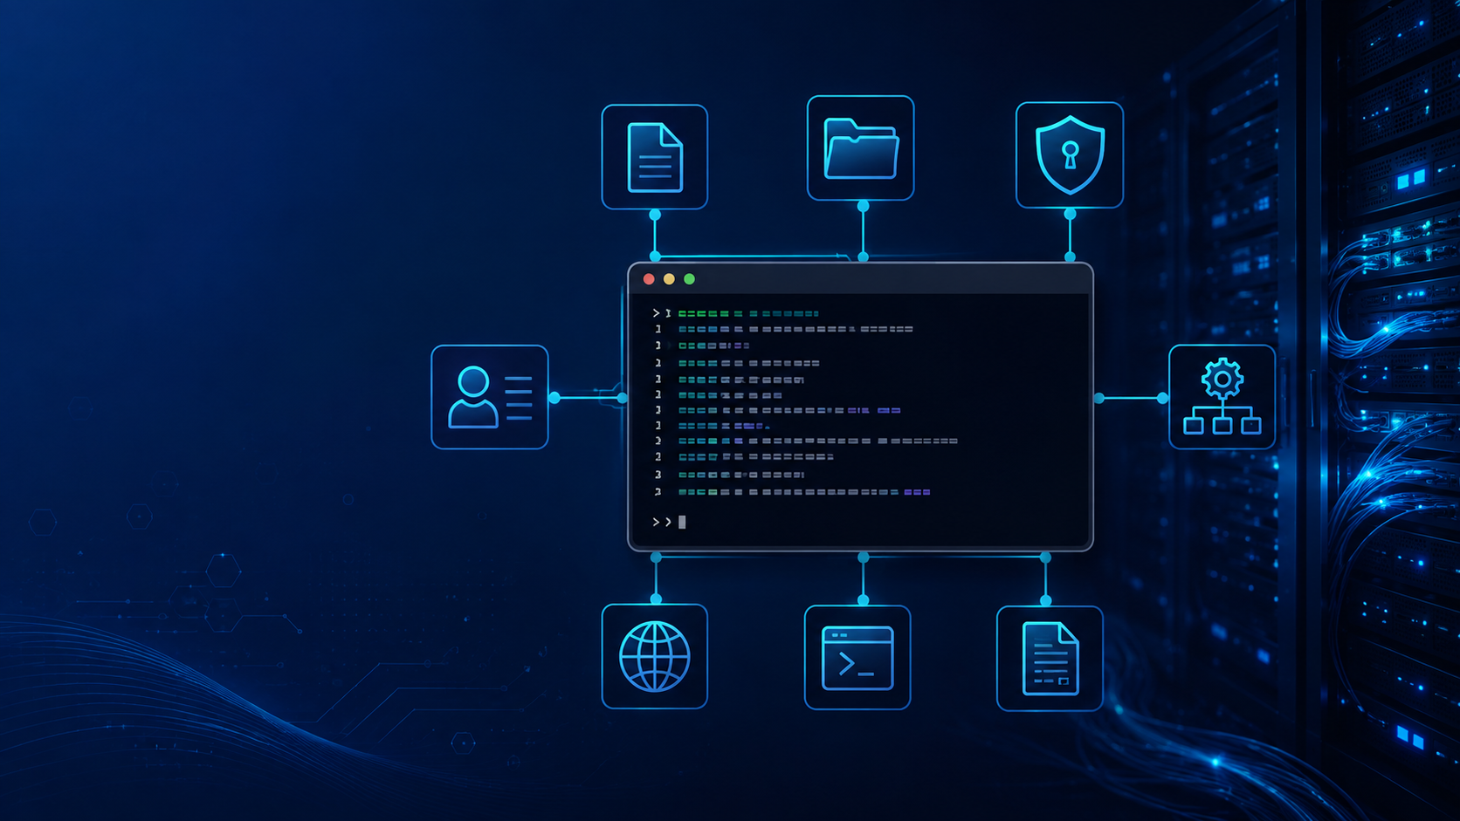
13. évfolyam | Informatikai rendszer- és alkalmazásüzemeltető technikus

1. A modul célja
Ebben a modulban a Linux parancssor alapjait tanuljuk meg úgy, hogy közben folyamatosan kiberbiztonsági szemléletben gondolkodunk. A cél nem az, hogy parancsokat magoljunk, hanem hogy megértsük: egy rendszergazda, egy üzemeltető és egy etikus hacker ugyanazokat az alapműveleteket használja, csak más kérdéseket tesz fel közben.
A modul végére képes leszel:
• biztonságosan használni a Linux terminált;
• eligazodni a fájlrendszerben, fájlokat és mappákat kezelni;
• jogosultságokat értelmezni és alapvetően módosítani;
• szövegfájlokban keresni, naplókat olvasni;
• alap hálózati információkat lekérdezni Linuxból;
• egyszerű mini-CTF feladatokban nyomokat keresni és következtetni.

2. Miért fontos a Linux az etikus hackelésben?
A Linux a szerverek, hálózati eszközök, felhős rendszerek és kiberbiztonsági eszközök világában alapvető. A Kali Linux is Linux-alapú rendszer: a benne lévő eszközök akkor érthetők meg igazán, ha a diák előtte kényelmesen mozog a terminálban.
A terminál nem „hackermágia”, hanem pontos, gyors és visszakövethető munkakörnyezet. Ugyanazt a parancsot mindenkinél ugyanúgy lehet lefuttatni, az eredményt pedig dokumentálni lehet egy jelentésben.

3. Alapszabályok a laborban
Biztonsági keret
• Csak a tanár által kijelölt virtuális gépen és laborhálózaton dolgozunk.
• Ismeretlen vagy külső IP-címeket nem vizsgálunk engedély nélkül.
• A parancsok eredményét értelmezzük, nem csak lefuttatjuk.
• Törlés, jogosultságmódosítás és rendszerszintű parancs előtt mindig gondolkodunk.

4. A terminál alapjai
A terminálban a felhasználó parancsokat ad ki a rendszernek. A prompt általában megmutatja a felhasználó nevét, a gép nevét és az aktuális könyvtárat.
$ whoami
student
$ hostname
kali-lab
$ pwd
/home/student

Parancs | Mit csinál? | Biztonsági szemlélet / kérdés
whoami | Megmutatja az aktuális felhasználót. | Kinek a jogosultságával dolgozom?
hostname | Megmutatja a gép nevét. | Melyik gépen vagyok a laborban?
pwd | Kiírja az aktuális könyvtárat. | Pontosan hol hajtok végre műveletet?
clear | Törli a terminál látható részét. | Áttekinthető marad-e a munkakörnyezet?
history | Megmutatja a korábbi parancsokat. | Visszakövethető-e, mit csináltam?

5. Navigálás a fájlrendszerben
A Linux fájlrendszere gyökérből indul: ez a /. A felhasználói mappák általában a /home könyvtár alatt találhatók. Etikus hackelésnél sokszor fájlokban, konfigurációkban és naplókban kell nyomokat keresni, ezért a gyors navigálás alapkövetelmény.
$ pwd
/home/student
$ ls
Documents Downloads Desktop
$ cd Documents
$ pwd
/home/student/Documents
$ cd ..
$ pwd
/home/student

Parancs | Mit csinál? | Biztonsági szemlélet / kérdés
ls | Könyvtártartalom listázása. | Milyen fájlok és mappák látszanak?
ls -la | Rejtett fájlok és részletes adatok listázása. | Van-e rejtett vagy gyanús fájl?
cd mappa | Belépés egy mappába. | Jó helyen dolgozom?
cd .. | Egy szinttel feljebb lépés. | Vissza tudok lépni?
tree | Fa struktúrában mutatja a mappákat, ha telepítve van. | Átlátom-e a projekt szerkezetét?

6. Fájl- és mappakezelés
A Linux parancssorban gyorsan lehet fájlokat létrehozni, másolni, átnevezni és törölni. A törléssel különösen óvatosan kell bánni, mert a terminálban sok esetben nincs klasszikus Lomtár.
$ mkdir gyakorlat
$ cd gyakorlat
$ touch jegyzet.txt
$ echo "Linux labor" > jegyzet.txt
$ cp jegyzet.txt masolat.txt
$ mv masolat.txt archiv.txt
$ ls -la

Óvatosan a törléssel!
• Az rm fájlokat töröl. Csak pontosan megadott tesztmappában használd.
• Az rm -r teljes mappákat is törölhet.
• Az rm -rf parancsot tanulói laborban csak tanári utasításra szabad demonstrálni, éles rendszeren nem játék.

7. Szövegfájlok olvasása és keresés
A kiberbiztonsági munka jelentős része szövegfájlok, konfigurációk és naplók olvasásából áll. A grep, head, tail és less parancsok ezért alapvetőek.
$ cat jegyzet.txt
Linux labor
$ echo "FLAG{linux_alapok}" >> jegyzet.txt
$ grep "FLAG" jegyzet.txt
FLAG{linux_alapok}
$ tail -n 5 /var/log/syslog

Parancs | Mit csinál? | Biztonsági szemlélet / kérdés
cat fájl | Teljes fájl kiírása. | Mit tartalmaz a fájl?
less fájl | Nagy fájl lapozható megnyitása. | Áttekinthetően vizsgálom-e?
head fájl | Fájl első sorai. | Mi látszik a fájl elején?
tail fájl | Fájl utolsó sorai. | Mi történt legutóbb?
grep minta fájl | Szöveg keresése. | Megtalálom-e a kulcsnyomot?
grep -R minta mappa | Rekurzív keresés mappában. | Hol fordul elő a keresett adat?

8. Jogosultságok alapjai
A Linux jogosultsági rendszere megmondja, ki olvashat, írhat vagy futtathat egy fájlt. Ez biztonsági szempontból kulcskérdés: egy rosszul beállított jogosultság adatvesztéshez vagy jogosulatlan hozzáféréshez vezethet.
$ ls -l
-rw-r--r-- 1 student student 120 Aug 2 10:00 jegyzet.txt
$ chmod 600 jegyzet.txt
$ ls -l jegyzet.txt
-rw------- 1 student student 120 Aug 2 10:01 jegyzet.txt

Jogosultsági rövidítés
• r = read, olvasás
• w = write, írás
• x = execute, futtatás
• user / group / others = tulajdonos, csoport, mindenki más
• 600: csak a tulajdonos olvas és ír; 644: tulajdonos írhat, mások olvashatnak; 755: programoknál gyakori futtatási jog.

9. sudo, apt és csomagkezelés
A sudo ideiglenesen rendszergazdai jogosultságot ad egy parancsnak. Ez erős jogosultság, ezért mindig tudni kell, mit fogunk végrehajtani. Az apt Debian-alapú rendszereken szoftverek telepítésére és frissítésére szolgál.
$ sudo apt update
$ sudo apt install tree
$ tree gyakorlat

Tanári javaslat
• A diákok először sudo nélkül próbáljanak dolgozni.
• A sudo használatát mindig beszéljétek meg: miért kell hozzá magasabb jogosultság?
• Telepítésnél csak ismert, tanár által jóváhagyott csomagokat használjatok.

10. Processzek és szolgáltatások
Egy Linux gépen programok és szolgáltatások futnak. Biztonsági vizsgálatnál gyakori kérdés: mi fut a gépen, milyen jogosultsággal, és szükség van-e rá?
$ ps aux | head
$ top
$ systemctl status ssh
$ journalctl -u ssh --no-pager | tail

Parancs | Mit csinál? | Biztonsági szemlélet / kérdés
ps aux | Futó folyamatok listája. | Fut-e gyanús folyamat?
top / htop | Erőforrás-használat megfigyelése. | Mi terheli a gépet?
systemctl status szolgáltatás | Szolgáltatás állapota. | Aktív-e a szolgáltatás?
journalctl | Rendszernaplók lekérdezése. | Látszik-e hiba vagy gyanús esemény?

11. Hálózati alaplekérdezések Linuxon
A diákok már ismerhetik a hálózati alapokat Cisco környezetből. Ebben a modulban azt nézzük meg, hogyan kérdezhető le ugyanez Linuxból. Ez hidat képez a hálózati üzemeltetés és a kiberbiztonsági vizsgálat között.
$ ip addr
$ ip route
$ ping -c 4 192.168.1.1
$ ss -tulpen
$ curl -I http://example.local

Parancs | Mit csinál? | Biztonsági szemlélet / kérdés
ip addr | IP-címek és interfészek. | Melyik hálózatban vagyok?
ip route | Útválasztási tábla. | Merre megy ki a forgalom?
ping | Alap elérhetőség tesztelése. | Elérhető-e a cél?
ss -tulpen | Figyelő portok és kapcsolatok. | Milyen szolgáltatások hallgatnak?
curl -I URL | HTTP fejlécek lekérése. | Mit árul el a szolgáltatás?

12. Pipe-ok és átirányítás
A Linux parancsok egyik ereje, hogy egymás után fűzhetők. A pipe karakter (|) az egyik parancs kimenetét átadja a következőnek. Ez nagyon hasznos logelemzésnél és gyors szűrésnél.
$ cat auth.log | grep "Failed" | head
$ ls -la > fajllista.txt
$ grep "FLAG" -R . > talalatok.txt

13. Mini-CTF szemlélet
A mini-CTF feladatokban kis „zászlókat” kell megtalálni. Ezek nem öncélú játékok: a diákok közben megtanulnak keresni, rendszerezni, nyomot követni, eredményt dokumentálni.
Példa feladat
• A tanár kioszt egy linux_alapok.zip csomagot.
• A csomagban több mappa és szövegfájl található.
• A feladat: találjátok meg a FLAG{...} formátumú értéket, és írjátok le, milyen parancsokkal jutottatok el hozzá.
• A pont nem csak a flag megtalálása, hanem a gondolkodási út dokumentálása.

14. Összefoglalás
- A Linux parancssor gyors és pontos munkakörnyezet.
- A fájlrendszerben való eligazodás nélkül a Kali eszközök használata felszínes marad.
- A grep, find, less, tail és pipe-ok a logelemzés alapjai.
- A jogosultságok megértése biztonsági alapkövetelmény.
- A Linux hálózati parancsai összekötik a Cisco tudást a kiberbiztonsági szemlélettel.
- A mini-CTF feladatok játékossá teszik a gyakorlást, de közben valódi szakmai gondolkodást fejlesztenek.

15. Ellenőrző kérdések
- Mi a különbség a pwd és a cd parancs között?
- Mit jelent az ls -la kimenetében a rejtett fájl?
- Miért veszélyes a gondolkodás nélküli rm parancs?
- Mire jó a grep?
- Mit jelent a 644 jogosultság?
- Miért nem használunk sudo-t minden parancs előtt?
- Milyen kérdéseket tehet fel egy üzemeltető az ip addr kimenete alapján?
- Miért fontos dokumentálni a parancsokat egy CTF vagy vizsgálat során?

